20. neděle po sv. Trojici 2. listopadu 2025
1. Dnes slavíme 20. neděli po sv. Trojici a zároveň první v měsíci listopadu. Děkujeme br. Jaroslavu Brožovi, sestře Hance Pumrové a Es bandu za hudební doprovod. Rovněž děkujeme sestře Ireně Popové za program pro děti.
V podvečer od 17.00 h. jsme zváni na hudební nešpory. Vystoupí flétnový soubor Konzervatoře Plzeň Il bosco di flauti, kázat bude výpomocný kazatel br. Jiří Kantor.
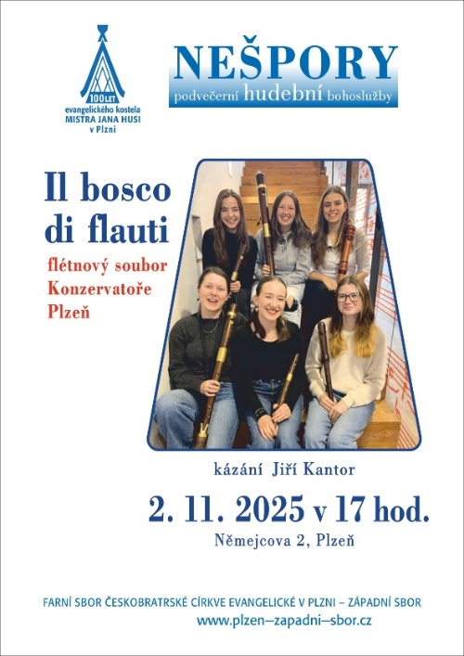.
2. Příští bohoslužby 9. listopadu povede zde v Plzni sestra farářka (bohoslužby v modlitebně), v tlučenské kapli br. Jiří Kantor.
3. Program v týdnu:
- Čtvrtek 6. 11. v 15.00 – biblická hodina. Čeká nás příběh nazvaný „Obětování Izáka“
- Sobota 8. 11. – koná se konvent v Teplé. Prosíme o přímluvné modlitby za toto jednání.
4. V presbyterně je k nahlédnutí kalendář na rok 2026 s fotografiemi evangelických kostelů a modliteben. Pokud byste si jej chtěli zakoupit, zapište se ještě dnes naposledy do objednávkového archu.
5. Sbírky:
- Dnešní sbírka je určena pro potřeby sboru.
- Rádi bychom vás pozvali ke sbírce na podporu ukrajinských vojáků na frontě. Představí ji bratr kurátor.
( https://donio.sk/aktualne-o-ukrajine-na-cestach-2-0
6. Po skončení bohoslužeb jsme všichni zváni na kávu a čaj.

